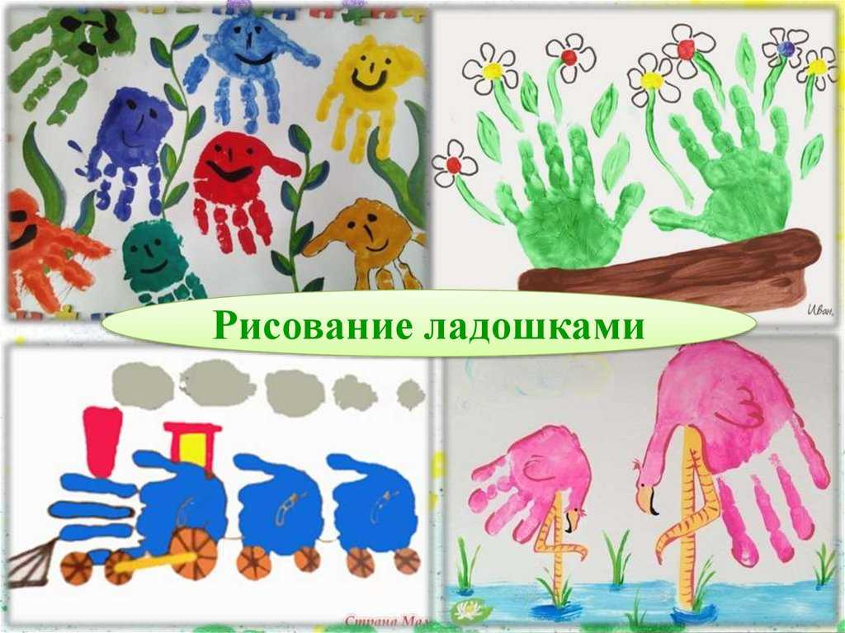
Рекомендации родителям
«Рисование ладошками»
Занятие рисованием – одни из самых больших удовольствий для ребёнка. Эти занятия приносят малышу много радости. Рисуя, ребёнок отражает не только то, что видит вокруг, но и проявляет собственную фантазию. Нельзя забывать, что положительные эмоции составляют основу психического здоровья и благополучия детей. А поскольку изобразительная деятельность является источником хорошего настроения, следует поддерживать и развивать интерес ребёнка к творчеству. В изобразительной деятельности идёт интенсивное познавательное развитие. Изображая простейшие предметы и явления, ребёнок познаёт их, у него формируются первые представления. Постепенно малыш учится рассказывать об увиденном и поразившем его явлении языком красок, линий, словами. Ответная положительная эмоциональная реакция взрослых поддерживает у ребёнка стремление больше видеть, узнавать, искать ещё более понятный и выразительный язык линий, красок, форм.
Детям очень сложно изображать предметы, образы, сюжеты, используя традиционные способы рисования: кистью, карандашами, фломастерами. Использование лишь этих предметов не позволяет детям более широко раскрыть свои творческие способности. А ведь рисовать можно чем угодно и как угодно! Существует много техник нетрадиционного рисования, их необычность состоит в том, что они позволяют детям быстро достичь желаемого результата.
Обучение дошкольников рисованию нетрадиционными способами в настоящее время имеет важно значение. Нетрадиционное рисование позволяет раскрыть творческий потенциал ребёнка, постоянно повышать интерес к художественной деятельности, развивать психические процессы. Оно позволяет детям чувствовать себя раскованнее, смелее, непосредственнее, развивает воображение, даёт полную свободу для самовыражения.

